Chapitre 7 : La matière produite par les êtres vivants
Introduction :
Les êtres vivants se développent au cours de leur vie : leur taille et leur masse évolue. Ils produisent donc de la matière organique (qui constitue les organes, parties du corps).
A partir de quoi la produisent-ils ? Peut-on classer les producteurs de matière ?
Que devient cette matière quand ils meurent ? Comment l’Homme l’utilise-t-elle ?

I L’origine de la matière organique
Activité 1a : La production de matière chez les végétaux
L’observation d’une coupe de tronc permet de trouver l’âge de l’arbre. Chaque année, une nouvelle couche de bois se forme sous l’écorce et entoure la couche de l’année précédente. Un « cerne de croissance » correspond à la couche de bois produite en une année. Trois ans avant la coupe de l’arbre, des forestiers ont « éclairci » la forêt (élimination de nombreux arbres ou arbustes) et ont procédé à un apport d’engrais (substances minérales).
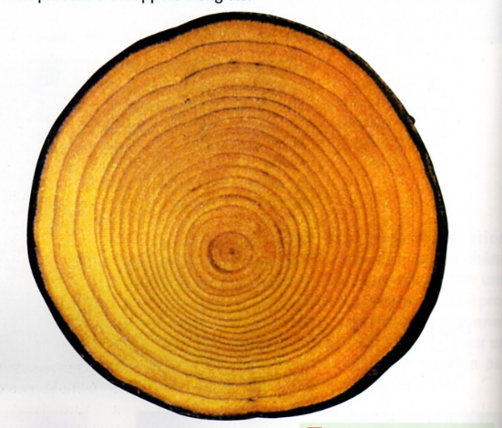
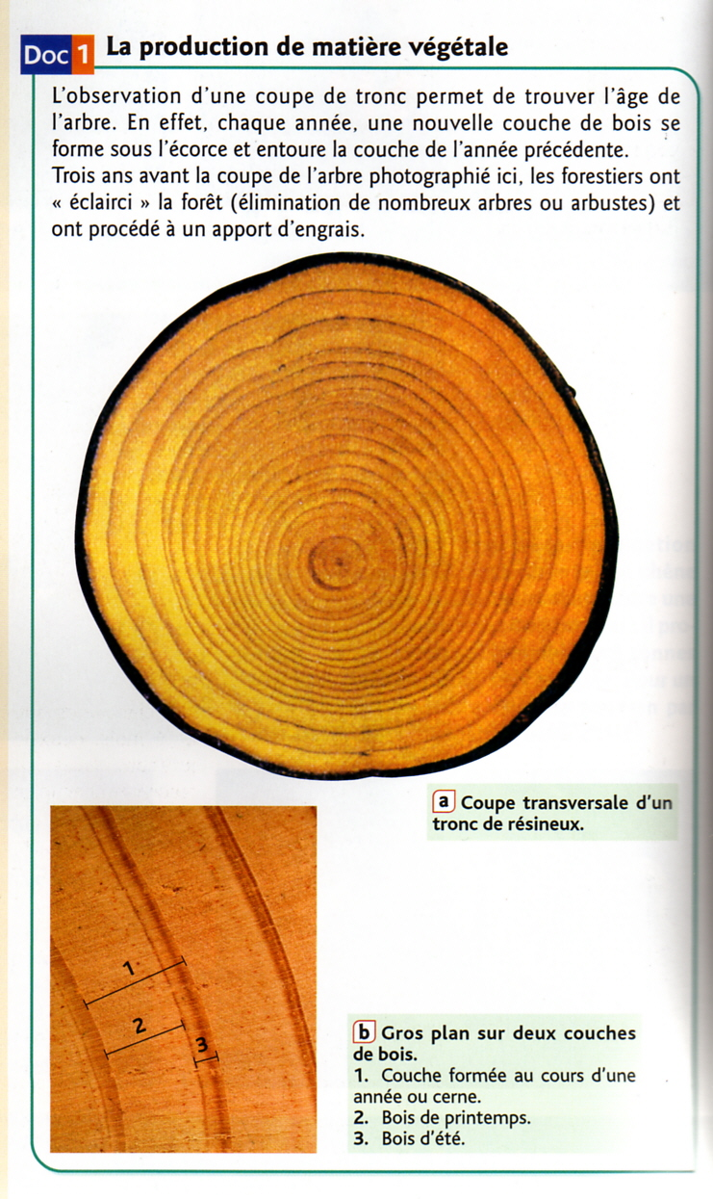
- Donne le nom de la matière produite par un tronc d’arbre.
…………………………………………………………………………………………………………………………………………
- Pourquoi ce tronc s’épaissit-il d’année en année ?
…………………………………………………………………………………………………………………………………………
…………………………………………………………………………………………………………………………………………
…………………………………………………………………………………………………………………………………………
…………………………………………………………………………………………………………………………………………
- Evalue l’âge de cet arbre. …………………………………………………………………………………………………………………………………………

- Compare l’épaisseur des 3 derniers cernes aux autres et recherche une explication dans le texte.
…………………………………………………………………………………………………………………………………………
…………………………………………………………………………………………………………………………………………
…………………………………………………………………………………………………………………………………………
…………………………………………………………………………………………………………………………………………
…………………………………………………………………………………………………………………………………………
…………………………………………………………………………………………………………………………………………
…………………………………………………………………………………………………………………………………………

Activité 1b : Observons des plantes cultivées dans différentes conditions.
Livre Belin 6° cycle 3, page 147 documents 4 et 5
Dans le document 4 on te présente le matériel utilisé pour réaliser les expériences du document 5. Dans le document 5, le tableau te présente différentes expériences réalisées sur des plantes. La première expérience (l’expérience témoin) est l’expérience de référence : on donne à la plante tout ce qu’elle pourrait avoir dans la nature.
Dans les expériences numérotées de 1 à 4, un seul facteur (une caractéristique de l’environnement) a été modifié. Ce facteur est donc testé. On prive la plante de ce facteur et on observe le développement de celle-ci. Si elle se développe correctement, la plante n’a pas besoin de ce facteur. Si la plante ne se développe pas correctement, elle en a besoin.
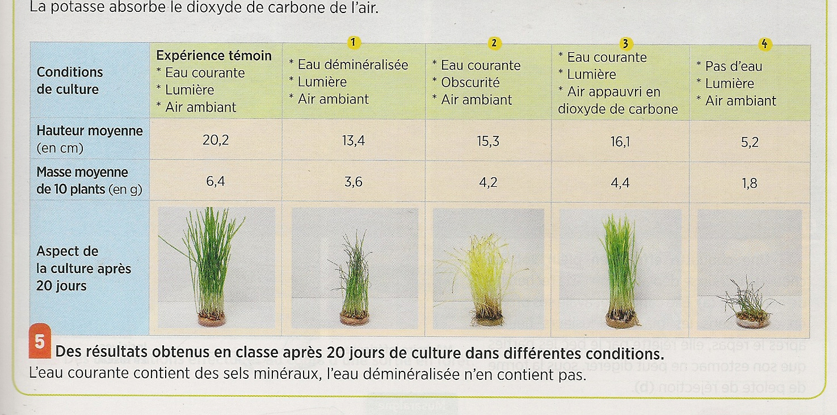

Dans ces expériences 4 facteurs sont testés : l’eau, les sels minéraux, la lumière, le dioxyde de carbone qui sont de la matière minérale. Pour chaque expérience, observe la plante, sa taille et sa masse. Si sa taille et sa masse augmentent, c’est que la plante grandit et produit de la matière organique.

- Étudie chaque expérience et détermine quel facteur est testé. Indique tes réponses dans le tableau ci-dessous dans la colonne « Facteur testé ».
Expérience | Facteur testé | Constatations
N°1 |  | On constate que sans …………………………………………. les plantes ne …………………...pas beaucoup de matière.
N°2 |  | On constate que sans ………………………………les plantes ne ………………………… pas et ……………………………………….
N°3 |  | On constate que sans ………………… …………………….., les plantes ne …………………...pas beaucoup de matière.
N°4 |  | On constate que sans ………………………. les plantes ………………….
- Complète la colonne « constatation » en utilisant les mots suivants : lumière, sels minéraux, jaunissent, eau, dioxyde de carbone, produisent (x2), poussent, meurt.
- Rédige une phrase de conclusion qui explique à partir de quoi les plantes produisent leur matière organique.
…………………………………………………………………………………………………………………………………………
…………………………………………………………………………………………………………………………………………
…………………………………………………………………………………………………………………………………………
Activité 1c : Les végétaux et la chaîne alimentaire
La chaîne alimentaire représente le trajet de la matière dans la nature. Une chaîne alimentaire est représentée par des cases dans lesquelles on inscrit le nom d’êtres vivants et de flèches qui signifient « est mangé par ». La pointe de la flèche montre l’être vivant qui mange.
- Un élève a dessiné une chaîne alimentaire mais ne l’a pas complétée. Le professeur lui avait donné les noms d’être vivants suivants : renard, escargot, hérisson, feuille, fruits rouges.
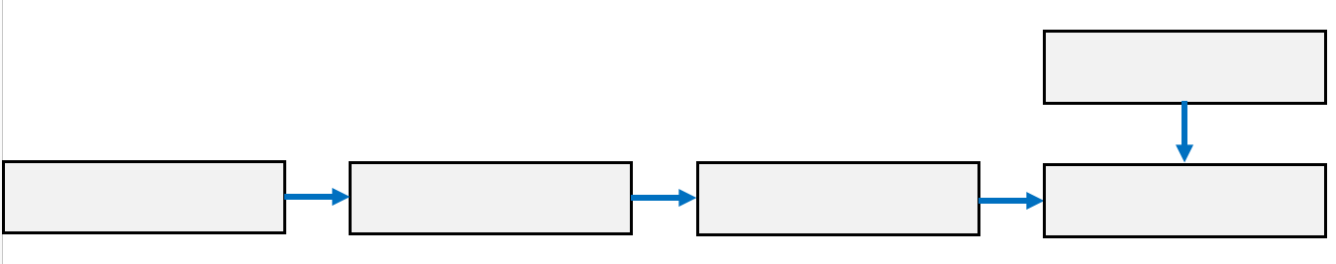

On appelle producteur primaire tout être vivant qui produit sa matière organique à partir de matière minérale. Les producteurs primaires n’utilisent donc jamais de la matière organique déjà fabriquée. Un être vivant qui utilise de la matière déjà fabriquée pour produire sa propre matière organique est appelé producteur secondaire.
- Sur le schéma précédent, entoure en vert les producteurs primaires et en rouge les producteurs secondaires.

Activité 1d : La production de matière chez le chêne liège
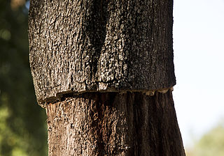
Le chêne liège est un chêne qui produit une écorce particulière : elle est légère et souple, isolante et hermétique. C’est pour cette raison que l’Homme l’exploite pour produire des panneaux ou des bouchons de bouteilles de vin. À chaque printemps, le chêne liège produit au bout de ses branches, des fleurs qui donneront des fruits appelés glands.
Coche la ou les bonnes réponses :
- Le chêne liège est un producteur de matière organique qualifié de :
  - Primaire
  - Secondaire
  - Tertiaire
- On peut dire que le chêne liège a produit de la matière sur son tronc pour :
  - sa croissance
  - sa reproduction
  - sa protection
- On peut dire que le chêne liège a produit de la matière sur ses branches pour :
  - sa croissance
  - sa reproduction
  - sa protection
- Complète le bilan à l’aide des mots suivants : Croissance, organique, eau, reproduction, primaires, dioxyde de carbone, minérale, sels minéraux, soleil, protection.

BILAN 1 : Les végétaux fabriquent de la matière……………………. à partir de matière ……………………. : de l’………………, des …………….. …………………. et d’un gaz (le …………………………… … …………………….. CO2) grâce à l’énergie du ……………………..
Cette matière est utilisée pour la …………………………….., la ……………………………..et la ………………………………... Ce mécanisme s’appelle « la photosynthèse ». On les appelle des producteurs ……………………….. car ce sont les premiers à fabriquer de la matière organique dans la chaine alimentaire.
II La transformation de la matière organique par les animaux.

Activité 2a : La production de matière chez les animaux
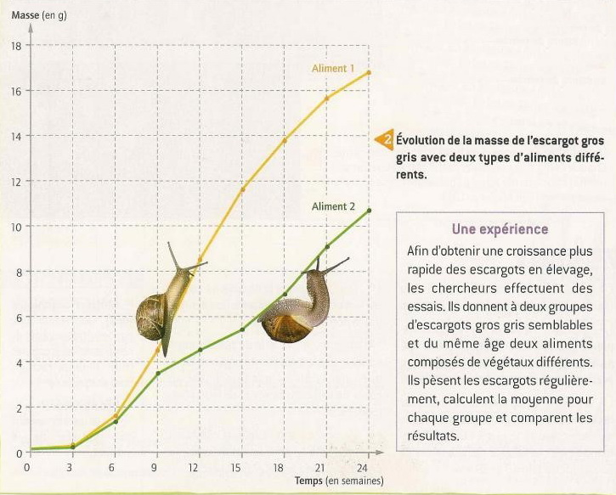
Consigne : Analyse le graphique précédent et compare la croissance des deux lots d’escargots selon la nourriture qui leur est donnée. Pour cela complète les phrases ci-dessous.

On constate que les escargots nourris avec l’aliment n° ………………grossissent plus vite que ceux nourris avec l’aliment n°………………….. . En effet ils atteignent une masse de ……….grammes au bout de 24 semaines avec l’aliment n°1 au lieu de …... grammes avec l’aliment n°2
On en déduit que c’est la nourriture qui sert aux escargots pour produire leur …………………… et que la qualité de l’alimentation influe sur la …………………………………………..

Activité 2b : La production de matière chez l’Homme
Pour suivre la croissance d’un enfant, il est parfois nécessaire de réaliser une radiographie de sa main. On peut ainsi mesurer la longueur totale de celle-ci (double flèche) en utilisant l’échelle graphique.
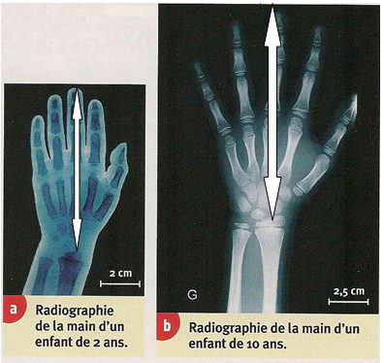
La longueur des os entre 2 et 10 ans n’est pas la même. Pour le prouver tu vas devoir calculer la longueur de chaque main en te servant de l’échelle graphique des photographies.
Les échelles graphiques se présentent sous la forme d'un segment indiquant une longueur. Cela signifie que la taille du segment sur le document représente en réalité la valeur qui est inscrite au-dessus. Il faut donc avant tout mesurer avec ta règle la longueur de ce segment. Tu vas ensuite utiliser un tableau de proportionnalité.
Source : Exercice 4 p89 Nathan 2005

- Travaillons sur la première radiographie : celle de la main d’un enfant de 2 ans.
Voici le tableau que tu vas remplir à l’aide des questions ci-après.
x …..

Première radiographie | Longueur du segment | Longueur réelle
Échelle | a =….cm | b = 2 cm
Mesure de la main complète (double flèche jaune) | c =……… cm | d = …….cm

x …..

- Prends ta règle et mesure la longueur du segment sur l’image. Reporte cette valeur dans le tableau ci-dessus, dans la ligne « Échelle » (a).
- Calcule la valeur du pont multiplicatif : par combien de fois dois-tu multiplier la longueur du segment pour obtenir la longueur réelle (b) ? Pour trouver la valeur du pont multiplicatif tu dois diviser la longueur réelle (b) par la longueur du segment (a).
Tu as du mal à comprendre ? Prenons un autre exemple :
Par combien je dois multiplier 3 pour trouver 12 ? Je dois multiplier 3 par 4. J’ai trouvé 4 en faisant 12 : 3.

- Mesure cette fois la longueur totale de la main (double flèche) et reporte la valeur dans le tableau (c).
- Tu peux maintenant calculer la longueur réelle de la main (d) en te servant du pont multiplicatif.

- Travaillons maintenant sur la deuxième radiographie : celle d’un enfant de 10 ans
Complète le tableau.

x …..

Première radiographie | Longueur du segment | Longueur réelle
Échelle | a =….cm | b = 2.5 cm
Mesure de la main complète (double flèche jaune) | c =……… cm | d = …….cm

x …..

- Tu peux maintenant calculer la différence entre les deux longueurs :
Entre l’âge de 2 ans et l’âge de 10 ans, la main de l’enfant a grandi de …………….cm.

Activité 2c : connaitre les besoins alimentaires des animaux
Livre Belin 6° cycle 3 page 148 et 149
Pour connaître les besoins alimentaires d’un animal il y a plusieurs méthodes :
- L’observation en directe de l’animal en train de manger
- L’observation de traces du repas
- L’analyse des excréments (crottes)
- L’analyse des pelotes que les rapaces rejettent par la bouche. Ces pelotes de réjection contiennent les poils et les os non digérés.

On peut ainsi définir le régime alimentaire d’un animal en fonction de ce qu’il mange :
- Carnivore : ce mot vient du latin « carne » qui signifie « viande », c’est donc un animal qui ne mange que des aliments d’origine animale.
- Herbivore : dans cet adjectif on retrouve le mot « herbe », c’est donc un animal qui ne mange que des aliments d’origine végétale
- Omnivore : ce mot vient du latin « omni » qui signifie « tout », c’est donc un animal qui mange de tout, c'est-à-dire des aliments d’origine animale et végétale.

- Sur ton schéma de l’activité 1c du premier paragraphe, rajoute sous chaque animal le nom de son régime alimentaire.

- Complète le bilan à l’aide de mots suivants : organique, matière organique, régimes alimentaires, minérale, consomment, producteurs secondaires.

BILAN 2 : Les animaux produisent leur …………………… …………..……… à partir de la matière …………………..et ………………………… provenant d’autres êtres vivants qu’ils ………………………………….. On les appelle des ……………………………… ……………………………... Selon l’origine des aliments consommés, on distingue trois ………………………………. ……………………………….. différents : carnivore, herbivore et omnivore.

III La transformation de la matière organique dans la nature

Activité 3a : La transformation se fait dans le sol
Lis les documents 5 à 7 du livre Belin 6° cycle 3 p 198.
Dans la nature, les débris d’êtres vivants disparaissent peu à peu dans le sol : ils sont consommés par les êtres vivants du sol. On dit qu’ils sont biodégradables, c'est-à-dire « dégradés par des êtres vivants ».
Une expérience a été faite : des déchets ont été déposés sur le sol et l’on observe le résultat au bout d’un mois.
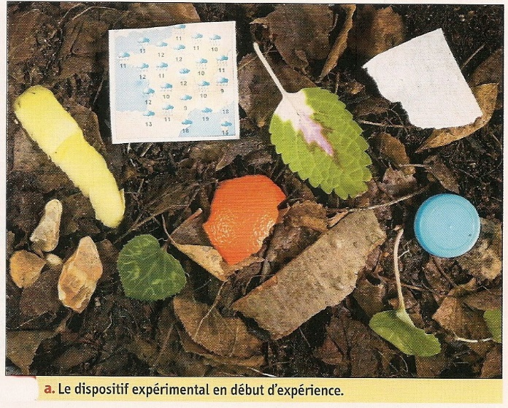
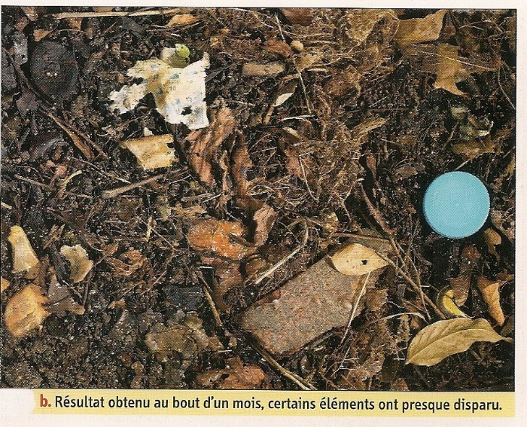

- À l’aide des photographies précédentes classe la liste des éléments déposés sur le sol dans la bonne colonne selon qu’ils sont biodégradables ou pas. Morceaux de roches, écorce d’orange, feuille de végétal, papier, plastique, carton, écorce.
Biodégradable | Non biodégradable

- En ce moment avec l’épidémie de coronavirus, on retrouve de plus en plus de masques et de gants dans la nature parce que beaucoup de gens les jettent par terre par peur de ramener le virus chez eux alors qu’il suffit de les mettre dans un petit sac, fermer celui-ci et de jeter le tout à la poubelle. Ces déchets constituent une pollution visuelle mais aussi une source de pollution pour la nature. Explique pourquoi.
…………………………………………………………………………………………………………………………………………
…………………………………………………………………………………………………………………………………………
…………………………………………………………………………………………………………………………………………
…………………………………………………………………………………………………………………………………………
…………………………………………………………………………………………………………………………………………
…………………………………………………………………………………………………………………………………………
…………………………………………………………………………………………………………………………………………

Activité 3b : Le rôle précieux des vers de terre
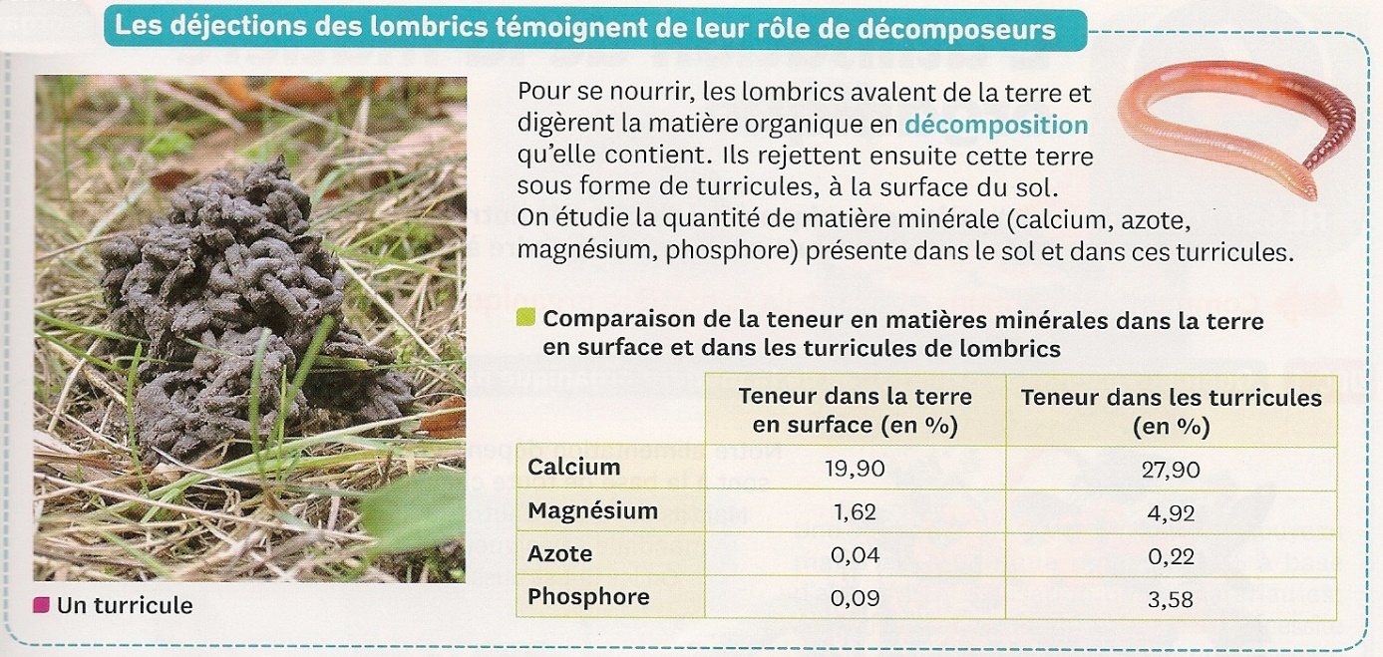

- Analyse le tableau qui compare la composition en sels minéraux du sol avec celle de turricules des vers de terre puis complète ensuite les phrases à l’aide des mots suivants : matière organique, décomposeurs, sol, enrichissent, riches, sels minéraux,

On constate que les turricules sont beaucoup plus ………………… en sels minéraux que le ………………...
On en déduit que les vers de terre en digérant la …………………….. ………………………….., ils la décomposent produisent un turricule riche en ……………… ……………………………………. qui ………………………………. le sol. On les appelle des ……………………

Un terrain riche en ver de terre sera donc un terrain en « bonne santé ».

- Complète le bilan à l’aide des mots suivants : recyclage, décomposition, minérale, organique, décomposeurs.

BILAN 3 : Le sol abrite des êtres vivants dont l’activité assure la …………………………………… de la matière ……………………….. en matière ……………………………: ce sont les …………………………... Ils assurent un ………………………..de la matière organique en matière minérale, indispensable aux producteurs primaires.

IV l’utilisation de la matière organique par l’Homme

Activité 4 : Utilisons nos connaissances personnelles
Pages 194/195/196/197
Définition
Matériau organique : matériau d’origine animale ou végétale. On distingue les matériaux organiques naturels (bois, cuir..) des matériaux synthétiques (plastiques..).
Matériau = matière que l’Homme façonne, transforme pour en faire des objets

Voici une liste de matériaux organiques. Utilise tes connaissances personnelles ou le livre (pages 194 à 197) pour donner un exemple de produit que l’Homme peut réaliser à partir de ces matériaux.
Matériau organique | Produit
Bois | Poutres, papier, planches.
Liège
Coton
Champignon microscopique
Cuir
Lait
Blé
Maïs
Algues

Bilan 4 : La matière organique des êtres vivants peut servir à produire des aliments ou des matériaux de construction. L’Homme peut extraire également des substances produites par les êtres vivants pour produire des médicaments et soigner. La matière organique peut être aussi utilisée comme matière première pour produire des produits techniques comme les vêtements ou des chaussures.
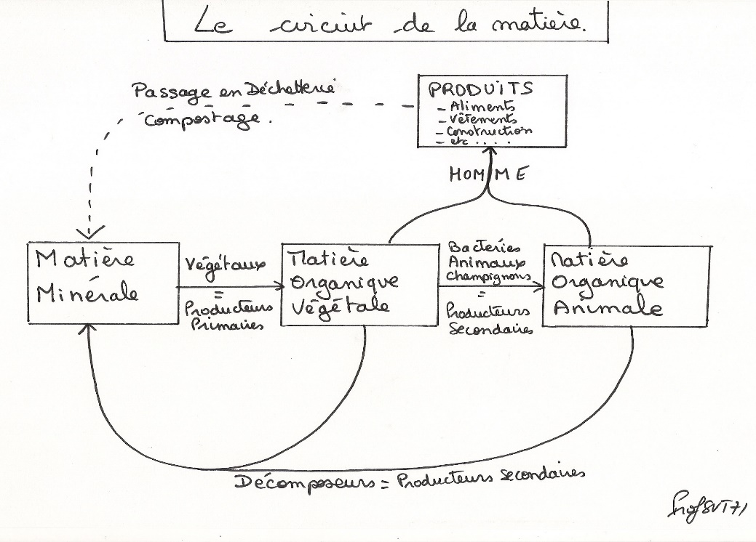

Schéma bilan

